Вы знали, что если у вас не идут продажи, то это не обязательно SEO виновато? Можно сделать супер крутое продающее SEO, но товар, на который оно составлено не пользуется спросом... Как быть? Как заставить людей покупать то, что они покупать не хотят?
Выход есть! А давайте выберем товар правильно!? Давайте ПРОАНАЛИЗИРУЕМ НИШУ, перед тем, как закупать товар для продажи? Мы проанализируем емкость ниши, ценовую сегментацию, сезонность, посмотрим наличие упущенной выручки, проверим, какие модели пользуются спросом, какие цвета?

Кейс 1. Мы хотим попробовать работать на ВБ с товаром. Пусть это будут гетры. Хороший товар. В закупе не дорогие. Вроде многие носят по городу. Я бы сама купила себе. Надо закупать и выходить на Маркетплейс. Как еще проанализировать то, с чем мы хотим выйти? И дальше идут 2 варианта развития ситуации:
- Мы выбираем товар, опираясь на свои ощущения, свой опыт, свою интуицию. Но покупаем маленькую партию. Чтобы попробовать, но не рисковать сильно.
- Мы заказываем анализ у менеджера маркет плейса, который работает с сервисом аналитики, и узнаем, какая примерно нас ждет выручка, насколько модель/модификация/цвет – ходовые, что сейчас в топах продаж, что делать, чтобы идти в этой нише к реальному заработку!

ВАРИАНТ 1
Закупили 20 гетр и митенок. Чего мелочится, пусть идут комплектом. Вышли с комплектом гетр и митенок на МК. Сделали фотосессию, создали карточку на маркет плейсе в ноябре. Нужно еще SEO! Составили сео. Имеем: продажи за месяц – 9 шт. Из 20. Не выстрелило)))

ВАРИАНТ 2.
Заказали анализ товара у менеджера, чтобы узнать, что покупать, гетры – какого цвета? Какой состав выбрать? Сколько их закупить? И еще много чего! Из анализа ниши узнали что:
Выручка у лидеров ниши составляет – 2 986 100 – 1544 900 млн за последние 30 дней. Не плохо? Смотрим дальше . Выручка средних игроков (именно на нее можно рассчитывать при входе на рынок) - составила 150 -250 тыс. И тут уже, обладая этой информацией, именно вам решать – устраивает ли вас такая выручка? Или вы хотите больше? На начальном этапе мы можем рассчитывать именно на выручку средних игроков, никак не топов. Далее смотрим сезонность. Рекомендуется выходить на рынок за месяц до начала сезона.
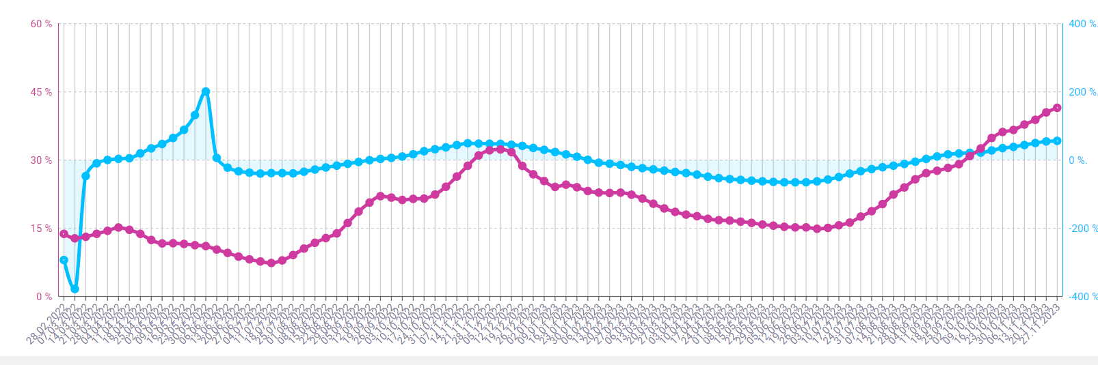
А с гетрами? На примере графика двух лет, мы видим, что начало сезона было еще в середине июля. Выходить на МК можно в июне – создадим карточку, запустим рекламу, и к росту продаж мы будем как огурчики)))
Но и это не все, что входит в услугу АНАЛИЗ НИШИ. Далее я смотрю тенденции роста, Ходовые модели, Ходовые цвета, имеет ли ниша тенденцию к росту. В моем кейсе селлер пришел ко мне с товаром «черные гетры», а основную выручку на маркетплейсе делали на белых))) На что я ему и указала. А если бы мы работали в самом начале его пути, этой ошибки можно было бы избежать.
Подобный анализ ниши я могу выполнить и для вас. Обращайтесь! Каждую нишу смотрю индивидуально. Время готовности – 2 дня.

